HƯỚNG DẪN ỨNG DỤNG ZALO TRONG KHAI THÁC THÔNG TIN DỊCH VỤ CÔNG TỈNH QUẢNG BÌNH
1. Hướng dẫn nghiệp vụ đối với cán bộ tiếp nhận hồ sơ tại Bộ phận một cửa các cấp khi công dân nộp hồ sơ có yêu cầu nhận thông tin về trạng thái hồ sơ qua ứng dụng Zalo
Tại giao diện tiếp nhận hồ sơ trực tiếp trên phần mềm MCĐT:
Bước 1: Cán bộ tiếp nhận hồ sơ nhập đúng số điện thoại đã đăng ký Zalo của công dân vào ô thông tin “Điện thoại liên hệ” như hình dưới:
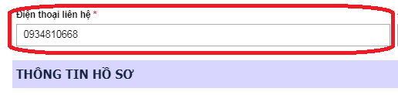
Bước 2: Hiện tại, trên phần mềm MCĐT đã bổ sung nghiệp vụ “Đăng ký nhận thông báo trạng thái hồ sơ qua Zalo”. Cán bộ tiếp nhận tích chọn vào ô nội dung như hình dưới:
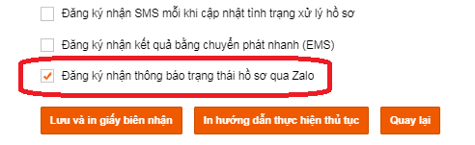
Lưu ý:
- Số điện thoại công dân cung cấp phải là số điện thoại đã dùng để đăng ký tài khoản mạng xã hội Zalo của chính công dân đó. Trường hợp máy điện thoại thông minh của công dân chưa cài đặt ứng dụng Zalo hoặc số điện thoại của công dân chưa đăng ký sử dụng mạng xã hội Zalo thì sẽ không có bất cứ thông báo nào được gửi tới công dân.
- Đối với công dân chưa sử dụng ứng dụng Zalo, cán bộ tại Bộ phận một cửa hướng dẫn cho công dân/người đại diện cho tổ chức, doanh nghiệp cài đặt ứng dụng Zalo trên điện thoại/thiết bị di động thông minh; đăng ký tài khoản trên ứng dụng Zalo với số điện thoại di động tương ứng đã kê khai trong phần thông tin liên hệ khi nộp hồ sơ.
2.2. Hướng dẫn công dân, tổ chức, doanh nghiệp chủ động tra cứu thông tin trạng thái hồ sơ TTHC/DVC
Bước 1: Công dân/ người đại diện cho tổ chức, doanh nghiệp truy cập ứng dụng Zalo với tài khoản phù hợp, tìm kiếm trang Zalo “Dịch vụ công tỉnh Quảng Bình” hoặc quét mã QR của trang Zalo “Dịch vụ công tỉnh Quảng Bình” như ảnh sau:
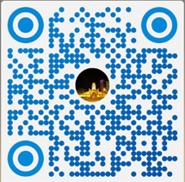
Và thực hiện việc “Quan tâm” trang Zalo “Dịch vụ công tỉnh Quảng Bình” như hình dưới:
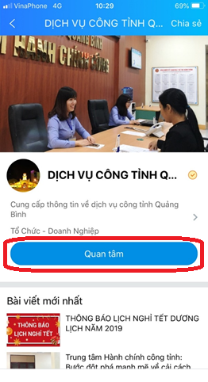
Lưu ý: Người dùng có thể tải mã QR của trang Zalo “Dịch vụ công tỉnh Quảng Bình” tại địa chỉ https://motcua.quangbinh.gov.vn/qrcode/zalo-qrcode.jpg
Bước 2: Thực hiện tra cứu thông tin về trạng thái hồ sơ
Cách 1: Tra cứu bằng mã hồ sơ có trên Phiếu tiếp nhận hồ sơ:
- Truy cập vào trang Zalo “Dịch vụ công tỉnh Quảng Bình” và nhập mã số biên nhận trên giấy biên nhận hồ sơ. Mã số biên nhận có định dạng như hình dưới:
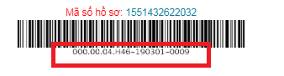
- Nhận kết quả thông báo về trạng thái hồ sơ, ví dụ:
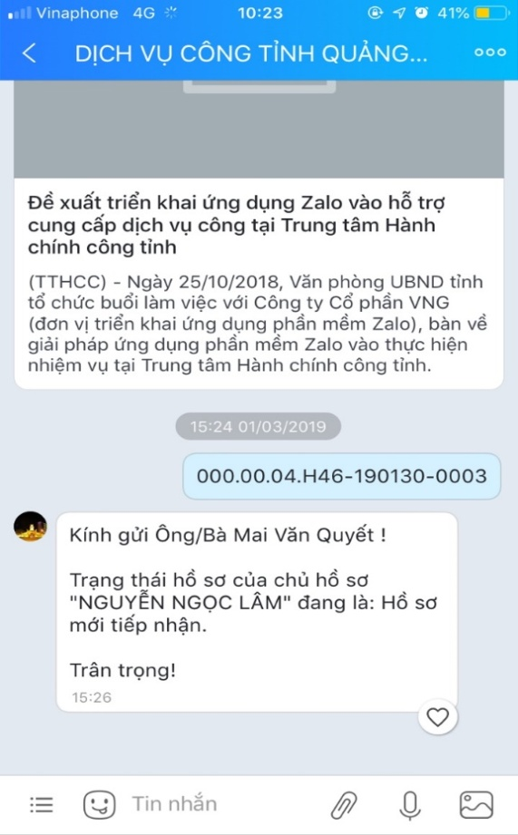
Cách 2: Tra cứu thông qua quét mã QR có trên Phiếu tiếp nhận hồ sơ:
- Truy cập vào trang Zalo “Dịch vụ công tỉnh Quảng Bình”, sử dụng chức năng “Quét mã QR” trên giao diện chính.
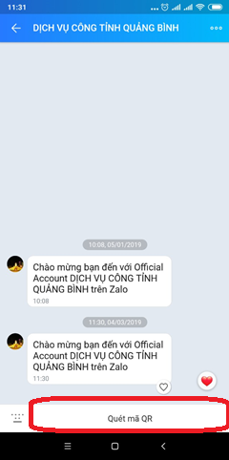
- Tiến hành quét mã QR có trên Phiếu tiếp nhận hồ sơ đã nhận từ cán bộ ở Bộ phận một cửa. Mã QR trên phiếu có định dạng như hình dưới:
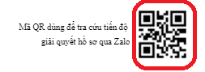
- Và sẽ nhận được kết quả thông báo về trạng thái hồ sơ như ví dụ ở Cách 1 nêu trên.

